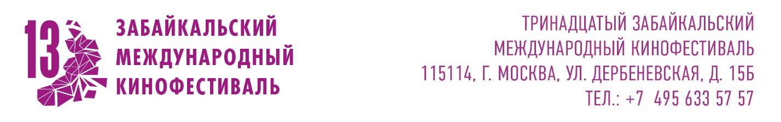

ЗАБАЙКАЛЬСКИЙ МЕЖДУНАРОДНЫЙ КИНОФЕСТИВАЛЬ ОБЪЯВЛЯЕТ ПЕРВЫХ ЧЛЕНОВ ЖЮРИ

Организационный комитет XIII Забайкальского международного кинофестиваля приступил к формированию состава судейской коллегии. Первыми именами, вошедшими в состав жюри, стали известный режиссер Николай Лебедев и актриса театра и кино, телеведущая Ирина Безрукова.

Николай Лебедев — председатель жюри XIII ЗМКФ. Признанный мастер отечественного кинематографа, чьи работы вошли в золотой фонд российского кино. Президент Гильдии кинорежиссёров России (с 2021 года). Лауреат двух Государственных премий РФ (2002, 2014). Режиссер таких знаковых российских картин, как «Нюрнберг», «Кракен», «Звезда», «Легенда № 17» и «Экипаж». Глубокое понимание драматургии, умение работать с масштабными историческими и современными сюжетами, а также высокие требования к актерским работам делают его экспертизу особенно ценной для оценки конкурсных программ.

Ирина Безрукова — одна из самых узнаваемых и любимых зрителем актрис, чья карьера охватывает десятки ролей в театре и кино, а также успешную работу на телевидении. Яркая творческая индивидуальность, многолетний опыт и активная общественная позиция позволяют ей выступать не только как талантливому исполнителю, но и как тонкому ценителю современного кинопроцесса.

Организаторы отмечают, что в состав жюри также войдут представители международного кинематографа. Имена иностранных членов судейской коллегии будут объявлены позднее.

Напомним, Забайкальский международный кинофестиваль, который пройдёт с 21 по 24 мая, станет значимым событием в культурной жизни региона, объединив на своей площадке ведущих деятелей искусства, кинопродюсеров и талантливых авторов из разных стран.

Справка
Генеральный партнёр Забайкальского международного кинофестиваля – Быстринский ГОК
Официальный партнёр Забайкальского международного кинофестиваля – «Удоканская медь»
Ведущий партнёр кинофестиваля ООО «Шкулёв Холдинг»
Партнеры Забайкальского международного кинофестиваля:
АО "Читаэнергосбыт"
АО «Ксеньевский прииск»
Фонд развития Забайкальского края
МКАО «АРЕАЛ»
ПАО " Приаргунское производственное горно-химическое объединение"
СЗ «СК Энергожилстрой»
ПАО «Банк ПСБ»
Президент Кинофестиваля – Народный артист РСФСР Александр Михайлов.
Организатор Забайкальского Международного Кинофестиваля – Ассоциация инициативных граждан по содействию сохранения и развития этнографической культуры Сибири «Забайкальское Землячество».
При поддержке Губернатора и Министерства культуры Забайкальского края, Забайкальского землячества, Фонда развития Забайкалья

